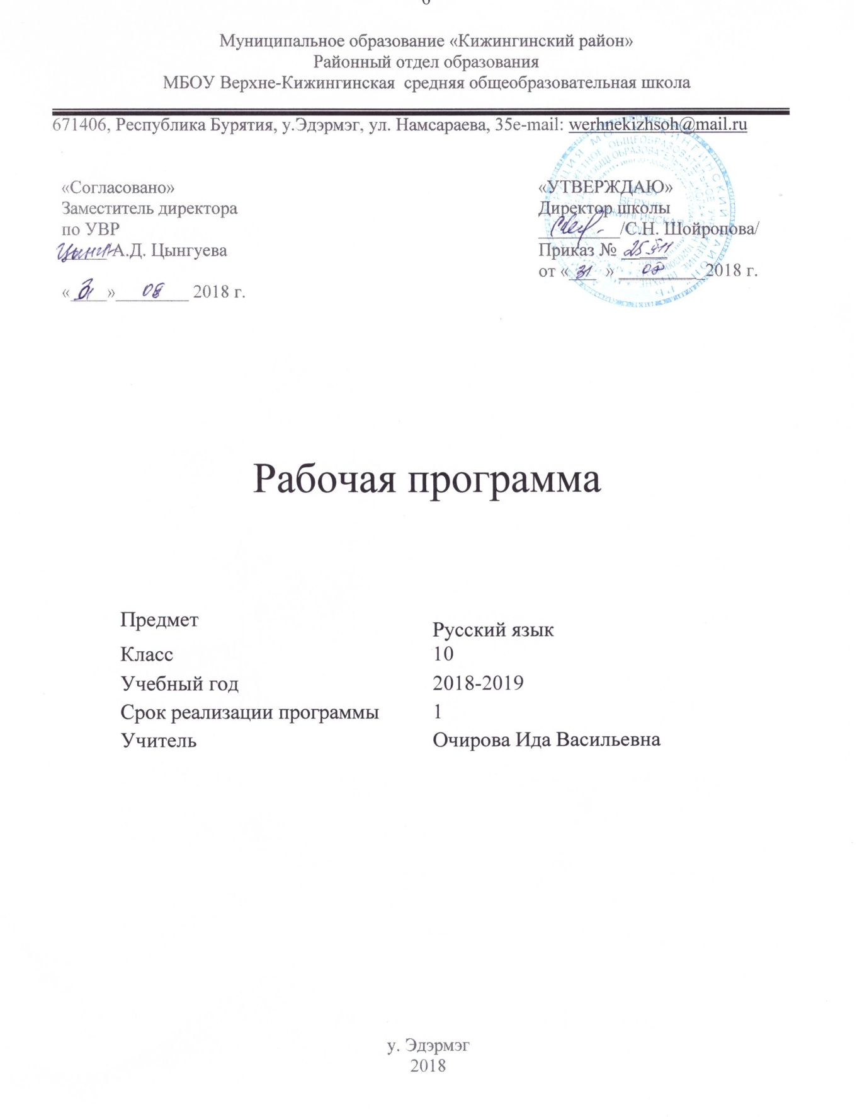

ПОЯСНИТЕЛЬНАЯ ЗАПИСКА

Рабочая программа учебного предмета «Русский язык» для 10 класса составлена на основании следующих нормативно-правовых документов и материалов:
- Федеральный государственный образовательный стандарт среднего общего образования по русскому языку, утвержденный приказом Минобразования России от «17» мая 2012 г. № 413, с изменениями и дополнениями от «29» декабря 2014 г., «31» декабря 2015 г., «29» июня 2017 г.
- Учебный план МБОУ Верхне-Кижингинская сош на 2018- 2019 учебный год
- Положение о рабочих программах и учебных курсах МБОУ Верхне-Кижингинская средняя общеобразовательная школа
-Федеральный перечень учебников, рекомендованных Министерством образования РФ к использованию в образовательном процессе в общеобразовательных учреждениях на 2018/ 2019 уч. год
- Программы курса «Русский язык». 10-11 классы. Базовый уровень/ авт.-сост. Н.Г. Гольцова. – М.: ООО «Русское слово – учебник», 2018.
Являясь формой хранения и средством усвоения информации, русский язык выполняет особые функции и занимает одно из ведущих мест среди учебных предметов. Как средство познания действительности русский язык обеспечивает развитие интеллектуальных и творческих способностей старшеклассника, развивает его абстрактное мышление, память и воображение, формирует навыки самостоятельной учебной деятельности, самообразования и самореализации личности
Рабочая программа рассчитана на 35 часов и реализуется в течение 35 учебных недель (1 час в неделю), что соответствует авторской.
В соответствии с ФГОС среднего (полного) общего образования целями изучения предмета «Русский язык и литература» являются:
• формирование российской гражданской идентичности обучающегося средствами русского языка и литературы;
• воспитание уважения к русскому языку, сознательного отношения к нему как явлению культуры;
• сформированность представлений о роли языка в жизни общества, государства; приобщение через изучение русского языка и литературы к ценностям национальной и мировой культуры; формирование нравственного сознания и поведения на основе усвоения общечеловеческих
ценностей;
• способность свободно общаться в различных формах и форматах и на разные темы; свободно использовать словарный запас;
• готовность и способность обучающихся к саморазвитию и личностному самоопределению;
• владение навыками самоанализа и самооценки на основе наблюдений за собственной речью;
• сформированность устойчивого интереса к чтению как средству познания, в том числе средству познания основ своей и других культур и уважительного отношения к ним;
• сформированность понятий о нормах русского литературного языка и умелое использование богатейших возможностей русского языка при соблюдении языковых норм;
• сформированность представлений об изобразительно-выразительных возможностях русского языка, умение правильно и уместно их использовать в разных условиях общения;
• владение умением анализировать текст с точки зрения наличия в нём явной и скрытой, основной и второстепенной информации;
• владение умением представлять тексты в виде тезисов, конспектов, аннотаций, рефератов, сочинений различных жанров;
• сформированность умений написания текстов различных жанров на различные темы, в том числе демонстрирующих творческие способности обучающегося;
• сформированность навыков различных видов анализа литературных произведений (в том числе языкового анализа художественного текста);
• владение навыками анализа художественных произведений с учётом их жанрово-родовой специфики; осознания художественной картины жизни, созданной в литературном произведении, в единстве эмоционально-личностного восприятия и интеллектуального понимания;
• сформированность представлений о системе стилей языка художественной литературы;
• способность выявлять в художественных текстах образы, темы и проблемы и выражать своё отношение к ним в развёрнутых аргументированных устных и письменных высказываниях.
Одна из важнейших задач обучения русскому языку и литературе в старших классах заключается в том, чтобы учащиеся могли более полноценно и многоаспектно использовать языковой анализ образцовых художественных текстов, изучаемых в школе. Такая работа будет служить основой для обогащения речи учащихся, развития их творческих способностей, эффективным способом приобщения учащихся к нравственным, эстетическим, мировоззренческим ценностям литературы, что окажет положительное влияние на формирование личности учащихся.

Планируемые образовательные результаты освоения предмета «Русский язык», курса 10 класса (ФК ГОС)

Знать/понимать | Самостоятельно определять цели, задавать параметры и критерии, по которым можно определить, что цель достигнута; оценивать возможные последствия достижения поставленной цели в деятельности, собственной жизни и жизни окружающих людей, основываясь на соображениях этики и морали; ставить и формулировать собственные задачи в образовательной деятельности и жизненных ситуациях; оценивать ресурсы, в том числе время и другие нематериальные ресурсы, необходимые для достижения поставленной цели; выбирать путь достижения цели, планировать решение поставленных задач, оптимизируя материальные и нематериальные затраты; организовывать эффективный поиск ресурсов, необходимых для достижения поставленной цели; сопоставлять полученный результат деятельности с поставленной заранее целью. искать и находить обобщённые способы решения задач, в том числе осуществлять развёрнутый информационный поиск и ставить на его основе новые (учебные и познавательные) задачи; критически оценивать и интерпретировать информацию с разных позиций, распознавать и фиксировать противоречия в информационных источниках; использовать различные модельно-схематические средства для представления существенных связей и отношений, а также противоречий, выявленных в информационных источниках; находить и приводить критические аргументы в отношении действий и суждений другого; спокойно и разумно относиться к критическим замечаниям в отношении собственного суждения, рассматривать их как ресурс собственного развития; выходить за рамки учебного предмета и осуществлять целенаправленный поиск возможностей для широкого переноса средств и способов действия; выстраивать индивидуальную образовательную траекторию, учитывая ограничения со стороны других участников и ресурсные ограничения; менять и удерживать разные позиции в познавательной деятельности.
Уметь | - использовать языковые средства адекватно цели общения и речевой ситуации;  - использовать знания о формах русского языка (литературный язык, просторечие, народные говоры, профессиональные разновидности, жаргон, арго) при создании тестов;  - создавать устные и письменные высказывания, монологические и диалогические тексты определенной функционально-смысловой принадлежности (описание, повествование, рассуждение) и определенных жанров (тезисы, конспекты, выступления, лекции, отчеты, сообщения, аннотации, рефераты, доклады, сочинения);  - выстраивать композицию текста, используя знания о его структурных элементах;  - подбирать и использовать языковые средства в зависимости от типа текста и выбранного профиля обучения;  - правильно использовать лексические и грамматические средства связи предложений при построении текста;  - создавать устные и письменные тексты разных жанров в соответствии с функционально-стилевой принадлежностью текста;  - сознательно использовать изобразительно-выразительные средства языка при создании текста в соответствии с выбранным профилем обучения;  - использовать при работе с текстом разные виды чтения (поисковое, просмотровое, ознакомительное, изучающее, реферативное) и аудирования (с полным пониманием текста, с пониманием основного содержания, с выборочным извлечением информации);  - анализировать текст с точки зрения наличия в нём явной и скрытой, основной и второстепенной информации, определять его тему, проблему и основную мысль;  - извлекать необходимую информацию из различных источников и переводить её в текстовый формат;  - преобразовывать текст в другие виды передачи информации;  - выбирать тему, определять цель и подбирать материал для публичного выступления;  - соблюдать культуру публичной речи;  - соблюдать в речевой практике основные орфоэпические, лексические, грамматические, стилистические, орфографические и пунктуационные нормы русского литературного языка;  - оценивать собственную и чужую речь с позиции соответствия языковым нормам;  - использовать основные нормативные словари и справочники для оценки устных и письменных высказываний с точки зрения соответствия языковым нормам.

Содержание учебного предмета «Русский язык», курса 10 класса

Раздел/тема | Содержание
Введение 1ч. | Слово о русском языке
Лексика. Фразеология. Лексикография 5ч. | Основные понятия и основные единицы лексики и фразеологии. Слово и его значение. Однозначность и многозначность слов Изобразительно-выразительные средства русского языка Омонимы. Паронимы. Синонимы. Антонимы. Употребление в речи. Происхождение лексики. Лексика общеупотребительная и имеющая ограниченную сферу употребления. Употребление устаревшей лексики и неологизмов. Фразеология. Лексикография
Фонетика. Графика. Орфоэпия. 2ч. | Фонетика. Звуки и буквы. Позиционные (фонетические) и исторические чередования звуков. Фонетический разбор. Орфоэпия. Основные правила произношения гласных и согласных звуков. Ударение.
Морфемика и словообразование. 2ч. | Состав слова. Морфемы корневые и аффиксальные. Основа слова. Основы производные и непроизводные. Морфемный разбор слова. Словообразование. Морфологические способы словообразования. Понятие словообразовательной цепочки. Неморфологические способы словообразования. Словообразовательный разбор. Основные способы формообразования в современном русском языке.
Морфология и орфография (22ч) Орфография (3 ч) | Принципы русской орфографии. Проверяемые и непроверяемые безударные гласные в корне слова. Чередующиеся гласные в корне слова. Употребление гласных после шипящих и ц. Правописание звонких и глухих непроизносимых и двойных согласных. Правописание гласных и согласных в приставках. Употребление ъ и ь. Употребление прописных букв. Правила переноса.
Имя существительное(2 ч) | Имя существительное как часть речи. Правописание падежных окончаний. Гласные в суффиксах имен существительных. Правописание сложных имен существительных.
Имя прилагательное (2 ч) | Имя прилагательное как часть речи. Правописание окончаний имен прилагательных . Правописание суффиксов имен прилагательных. Правописание сложных имен прилагательных.
Имя числительное (1 ч) | Имя числительное как часть речи. Склонение и правописание имен числительных. Морфологический разбор имён числительных. Употребление имен числительных в речи.
Местоимение (1ч) | Местоимение как часть речи. Разряды местоимений. Морфологический разбор местоимений. Правописание местоимений.
Глагол (3ч) | Глагол как часть речи. Основные грамматические категории и формы глагола. Правописание глагола. Переходность/непереходность глагола. Возвратные глаголы. Категория наклонения глагола. Категория времени глагола. Спряжение. Морфологический разбор глаголов. Правописание глаголов
Причастие (2ч) | Причастие как особая глагольная форма. Морфологический разбор причастий. Правописание суффиксов причастий. Н и НН в причастиях и отглагольных прилагательных. Переход причастий в прилагательные и существительные.
Деепричастие (1ч) | Деепричастие как особая глагольная форма. Морфологический разбор деепричастий.
Наречие (1 ч) | Наречие как часть речи. Разряды наречий. Морфологический разбор наречий. Правописание наречий.
Слова категории состояния (1 ч) | Наречие как часть речи. Разряды наречий. Морфологический разбор наречий. Правописание наречий.
Служебные части речи  Предлог (1 ч.) | Предлог как служебная часть речи. Морфологический разбор предлогов. Особенности употребления и правописания предлогов.
Союзы и союзные слова (2 ч) | Союз как служебная часть речи. Союзные слова. Классификация союзов по значению, употреблению, структуре. Морфологический разбор союзов. Правописание союзов
Частицы (1 ч) | Частица как служебная часть речи. Разряды частиц. Морфологический разбор частиц. Правописание частиц, их значение и употребление
Междометия. Звукоподражательные слова (1 ч) | Междометие как особый разряд слов. Морфологический разбор междометий. Звукоподражательные слова. Функционально-стилистические особенности употребления междометий.
Повторение и обобщение пройденного (3 ч) | Проверочный диктант
 | Самостоятельные и служебные части речи. Грамматические признаки
 | Правописные нормы и стилистические возможности употребления частей речи.

Тематическое планирование

№ | Название раздела/темы | Количество часов
1. | Слово о русском языке | 1ч.
2. | Лексика. Фразеология. Лексикография  1. Основные понятия и основные единицы лексики и фразеологии. Слово и его значение. Однозначность и многозначность слов  2. Изобразительно-выразительные средства русского языка  3. Омонимы. Паронимы. Синонимы. Антонимы. Употребление в речи  4. Происхождение лексики. Лексика общеупотребительная и имеющая ограниченную сферу употребления. Употребление устаревшей лексики и неологизмов  5. Фразеология. Лексикография | 5ч.  1ч.  1ч.  1ч.  1ч.  1ч.
3. | Фонетика. Графика. Орфоэпия.  1. Фонетика. Звуки и буквы. Позиционные (фонетические) и исторические чередования звуков. Фонетический разбор  2. Орфоэпия. Основные правила произношения гласных и согласных звуков. Ударение | 2ч.  1ч.  1ч.
4. | Морфемика и словообразование.  1. Состав слова. Морфемы корневые и аффиксальные. Основа слова. Основы производные и непроизводные. Морфемный разбор слова  2. Словообразование. Морфологические способы словообразования. Понятие словообразовательной цепочки. Неморфологические способы словообразования. Словообразовательный разбор. Основные способы формообразования в современном русском языке | 2ч.  1ч.  1ч.
5. | Морфология и орфография  Орфография  1. Принципы русской орфографии. Проверяемые и непроверяемые безударные гласные в корне слова. Чередующиеся гласные в корне слова. Употребление гласных после шипящих и ц.  2. Правописание звонких и глухих непроизносимых и двойных согласных. Правописание гласных и согласных в приставках  3. Употребление ъ и ь. Употребление прописных букв. Правила переноса | 22ч.  (3 ч)  1ч.  1ч.  1ч.
6. | Самостоятельные части речи  Имя существительное  1. Имя существительное как часть речи. Правописание падежных окончаний  2. Гласные в суффиксах имен существительных. Правописание сложных имен существительных | 2ч.  1ч.  1ч.
 | Имя прилагательное  1. Имя прилагательное как часть речи. Правописание окончаний имен прилагательных  2. Правописание суффиксов имен прилагательных. Правописание сложных имен прилагательных | 2ч.  1ч.  1ч.
 | Имя числительное  1. Имя числительное как часть речи. Склонение и правописание имен числительных. Морфологический разбор имён числительных. Употребление имен числительных в речи | 1ч.
 | Местоимение  1. Местоимение как часть речи. Разряды местоимений. Морфологический разбор местоимений. Правописание местоимений | 1ч.
 | Глагол  1. Глагол как часть речи. Основные грамматические категории и формы глагола. Правописание глагола  2. Переходность/непереходность глагола. Возвратные глаголы  3. Категория наклонения глагола. Категория времени глагола. Спряжение. Морфологический разбор глаголов. Правописание глаголов | 3ч.  1ч.  1ч.  1ч.
 | Причастие  1. Причастие как особая глагольная форма. Морфологический разбор причастий  2. Правописание суффиксов причастий. Н и НН в причастиях и отглагольных прилагательных. Переход причастий в прилагательные и существительные | 2ч.  1ч.  1ч.
 | Деепричастие  1. Деепричастие как особая глагольная форма. Морфологический разбор деепричастий | 1ч.
 | Наречие  1. Наречие как часть речи. Разряды наречий. Морфологический разбор наречий. Правописание наречий | 1ч.
 | Слова категории состояния  1. Грамматические особенности слов категории состояния. Омонимия слов категории состояния, наречий на –о,-е и кратких прилагательных ср. рода ед. ч | 1ч.
 | Служебные части речи Предлог  1. Предлог как служебная часть речи. Морфологический разбор предлогов. Особенности употребления и | 1ч.
 | Союзы и союзные слова  1. Союз как служебная часть речи. Союзные слова. Классификация союзов по значению, употреблению, структуре. Морфологический разбор союзов  2. Правописание союзов | 2ч.  1ч.  1ч.
 | Частицы  1. Частица как служебная часть речи. Разряды частиц. Морфологический разбор частиц. Правописание частиц, их значение и употребление | 1ч.
 | Междометие. Звукоподражательные слова | 1ч.
7. | Повторение и обобщение пройденного  1. Проверочный диктант  2. Самостоятельные и служебные части речи. Грамматические признаки  3. Правописные нормы и стилистические возможности употребления частей речи. | 3ч.  1ч.  1ч.  1ч.
 | Итого: | 35ч.

Лист внесения изменений

Дата | Содержание изменений | Причина | Примечание

